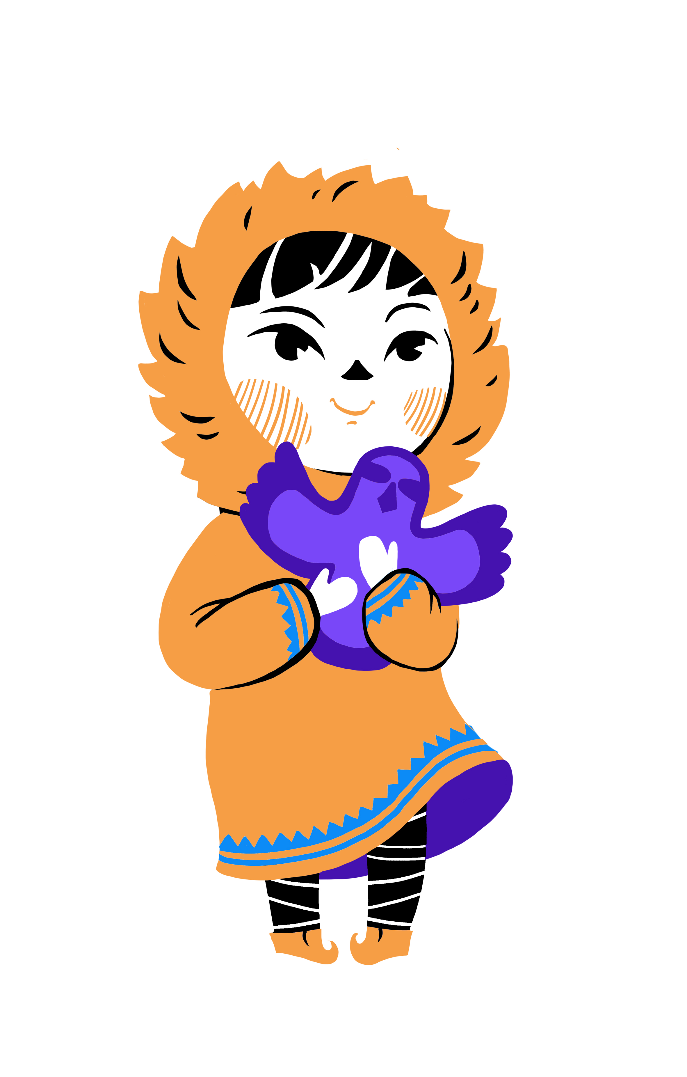
II Мурманский международный фестиваль театров
кукол «Полярная сова».
19-24 сентября 2025 года
г. Мурманск

ЗАЯВКА УЧАСТНИКА
СТРАНА:  ГОРОД:  НАЗВАНИЕ ТЕАТРА: |  | Сайт:  Контактный e-mail:  Контактное лицо:  Телефон:  Почтовый адрес:
Название спектакля:
Автор:
Информация о театре (для буклета) (краткая информация, не более 3000 символов, 3-5 фотографий):

Информация о спектакле (для буклета) (краткая информация, не более 2500 символов, 3-5 фотографий):

Режиссер-постановщик:

Художник-постановщик:

Композитор:
Хореография:

Актеры:

Язык спектакля:
Продолжительность спектакля: |  |  | Возраст аудитории:
Необходимые параметры сцены: | Время монтажа: |  |  | Время демонтажа:
Технические требования по звуку: |  |  | Технические требования по свету:
Технические требования по видео: |  |  | Особые технические требования:
ОБЩЕЕ КОЛИЧЕСТВО персонала (фамилия, имя), приезжающего со спектаклем (наличие семейных пар):
Предпочтение по размещению в гостинице:
Одноместные номера:
Двухместные номера (указать семейные):
Транспорт прибытия на фестиваль:

Ссылка на видеозапись спектакля (ссылка на яндекс диск):

Ссылка на фотографии спектакля (не менее 300 DPI), (ссылка на яндекс диск):

Упоминание в СМИ (1-3 ссылки):
II Мурманский международный фестиваль театров
кукол «Полярная сова».
ГОАУК «Мурманский областной театр кукол»
г. Мурманск, пр-т. Ленина, 27
E-mail: murmansk-theater@yandex.ru
http://www.murmankukla.ru/

Директор театра: Евгений Суханов
Тел: +7 (8152) 40-30-50 / +7(921) 270-31-40
Координатор фестиваля: Валентина Умнова
Тел: +7 (8152) 40-30-45 / +7 (921) 270-27-33 / WA, Viber, TG +7996 561 21 41

